Бюджетное профессиональное образовательное учреждение Омской области
«Седельниковский агропромышленный техникум»

Кроссворд на тему: «Устройство автомобиля»

Автор-составитель: Баранов Владимир Ильич
мастер производственного обучения
первой квалификационной категории

Седельниково село Омская область
2019-2020 учебный год

Для общего развития обучающихся, для проведения внеклассных мероприятий, викторин, выполнения внеаудиторной самостоятельной работы.
Кроссворд на тему: «Устройство автомобиля»
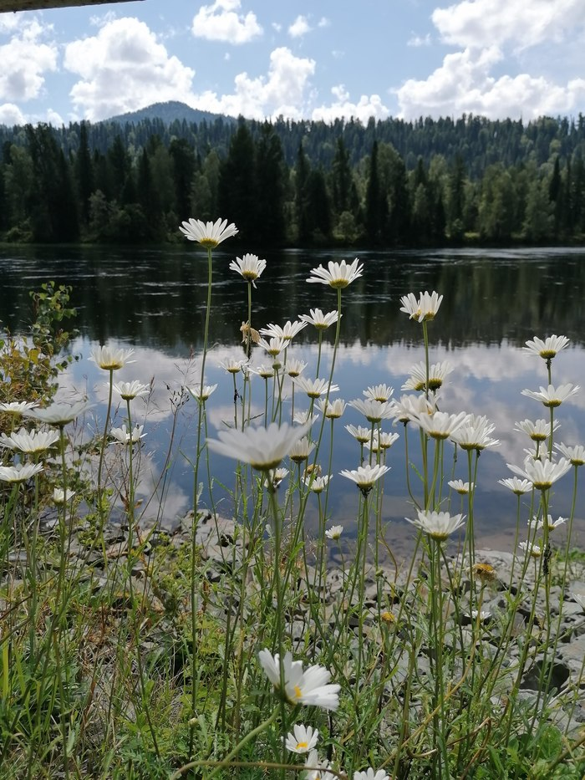
 |  |  |  |  |  |  | 16 |  |  | 17
 |  |  |  | 1
 |  |  |  | 2 | 18 |  |  |  |  |  |  | 19
 |  |  | 20 |  |  |  |  |  |  |  |  |  |  | 21
 |  |  | 3
 |  |  |  |  | 4 |  | 22 |  |  | 23
 | 5 |  |  |  | 24 |  | 6 |  |  |  |  | 7 |  |  |  | 25
 |  |  | 8 |  |  |  |  |  |  | 9
 |  |  |  |  |  |  | 10
 |  |  |  |  |  |  | 11
 | 12 |  |  | 26 |  |  |  |  |  |  |  | 13 | 27
 |  |  | 14 |  |  |  | 28 |  |  | 29
 |  |  |  |  |  |  | 15

По горизонтали:

1 - транспортное средство с двигателем для перевозки грузов.
2 - прибор для приготовления горючей смеси.
3 - тот, кто занимается автомобилизмом.
4 –тип карданной передачи.
5 - яркий искрящийся свет.
6 - балка прямоугольного сечения.
7 - часть суток перед наступлением ночи.
8 - порядковое число предмета в ряду других однородных.
9 - молоко после удаления из него жиров сепаратором.
10 - народный поэт-певец.
11 - масса из яичек рыб-самок.
12 - хищный пушной зверёк.
13 - чертёж поверхности Земли.
14 – подвеска автомобиля по расположению плоскости качания.
15 - южное дерево с твердыми ароматными плодами.

По вертикали:
16 - кровяной сгусток, образующийся в кровеносном сосуде.
17 - прессованная гибкая и прочная бумажная масса.
18 - состояние психики.
19 - намек, недомолвка.
20 –тип двойной главной передачи автомобиля МАЗ – 5335.
21 –автомобильная коробка передач по характеру изменения передаточного числа.
22 - процесс приготовления горючей смеси.
23 – тип металлической подвески автомобиля.
24 - кристаллическое сильно пахнущее вещество.
25 - спортивный снаряд в виде овальной лопатки.
26 - сорт кормовой травы.
27 - состояние полного безразличия.
28 - буква греческого алфавита.
29 - небольшое углубление с дождевой водой.

Ответы:
По горизонтали: 1- автомобиль, 2 – карбюратор, 3 – автомобилист, 4 – закрытая, 5 –блеск, 6 – брус, 7 – вечер, 8 – номер, 9 – обрат, 10 – акын, 11 – икра, 12 – норка, 13 – карта, 14 – вертикальная, 15 – айва.
По вертикали: 16 – тромб, 17 – фибра, 18 – аутизм, 19 – обиняк, 20 – разнесенная, 21 – ступенчатая, 22 – карбюрация, 23 –торсионная, 24 – камфара, 25 – ракетка, 26 – клевер, 27 – апатия, 28 – йота, 29 – лужа.

Источники:
Ожегов С. И. Словарь русского языка: Ок. 57000 слов / под ред. Чл. – корр. АН СССР Н. Ю. Шведовой. – 18 –е изд., стереотип. – М.: Рус. Яз., 1987. – 797 с.
Устройство автомобиля: учебник для учащихся автотранспортных техникумов / Е. Я. Тур, К.Б. Серебряков, Л.А. Жолобов. – М.: Машиностроение, 1990. – 352 с.: ил.
Полихов М.В. Техническое обслуживание автомобилей: учебник для студ. учреждений сред.проф. образования / М.В. Полихов.- М.: Издательский центр «Академия», 2018, - 208 с.
Материаловедение и слесарное дело : учебник / Ю.Т. Чумаченко, Г.В. Чумаченко. – 2 – е изд., стер. – Москва : КНУРС, 2020. – 294 с. – (Среднее профессиональное образование).

Интернет источники:

Изображение – режим доступа:
https://cs11.pikabu.ru/post_img/2020/08/10/7/1597056764172793.jpg
Википедия – акын - [Электронный ресурс] режим доступа:
https://ru.wikipedia.org/wiki/%D0%90%D0%BA%D1%8B%D0%BD

